Laporan Praktikum Algoritma Struktur Data

Jobsheet III ARRAY OF OBJECT



Politeknik Negeri Malang

Semester 2

2023

**NIM**

2341720082

**Nama**

Noklent Fardian Erix

**Kelas**

1E

**Jurusan**

Teknologi Informasi

**Progam Studi**

D-IV Teknik Informatika

1. **Percobaan 1: Membuat Array dari Object, Mengisi dan Menampilkan**
   1. 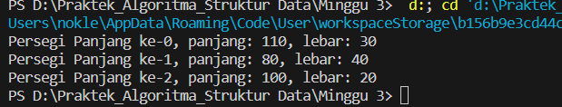**Output hasil Percobaan**
   2. **Pertanyaan**
2. Q: Berdasarkan uji coba 3.2, apakah class yang akan dibuat array of object harus selalu memiliki atribut dan sekaligus method? Jelaskan!

A: Sebuah class array of object dapat dibuat dari class dengan atribut saja,method saja, ataupun keduanya. Tergantung pada kebutuhan program.

1. Q: Apakah class PersegiPanjang memiliki konstruktor?Jika tidak, kenapa dilakukan pemanggilan konstruktur pada baris program berikut :



A: Pada class PersegiPanjang tidak mempunyai konstruktor. Namun konsturktornya default dibuat pada class ArrayObjects pada new PersegiPanjang() adalah konstruktor yang digunakan untuk membuat objek baru dari kelas PersegiPanjang. Konstruktor ini dapat digunakan untuk menginisialisasi properti awal objek, seperti panjang dan lebar persegi panjang.

1. Q: Apa yang dimaksud dengan kode berikut ini:



A: mendeklarasikan dan menginisialisasi array bernama ppArray yang dapat menampung hingga 3 objek PersegiPanjang

1. Q: Apa yang dimaksud dengan kode berikut ini:

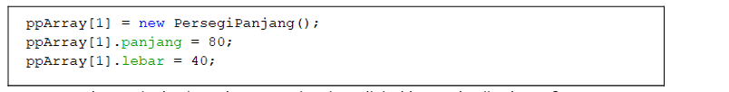

A: Inisialisasi objek PersegiPanjang baru ke array ppArray pada indeks 0 dan kemudian menetapkan nilai 110 dan 30 untuk properti panjang dan lebarnya.

1. Q : Mengapa class main dan juga class PersegiPanjang dipisahkan pada uji coba 3.2?

A: Karena kita sedang belajar object.Dan dengan memisahkan anta atribut dan main akan membuat code kita semakin terlihat bersih.

**2. Percobaan 2: Menerima Input Isian Array Menggunakan Looping**

**2.1 Percobaan**

Hasil output percobaan 2

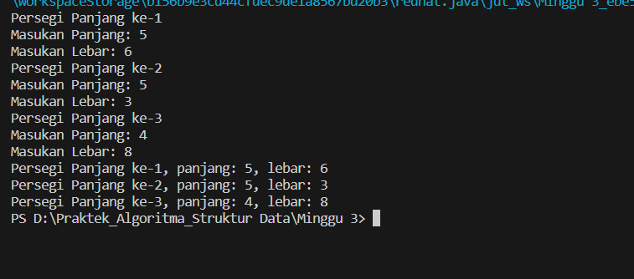

**2.2 Pertanyaan**

1. Q: Apakah array of object dapat diimplementasikan pada array 2 Dimensi?

A: Tentu saja bisa.

1. Q: Jika jawaban soal no satu iya, berikan contohnya! Jika tidak, jelaskan!

A: Penggunaan Array 2 dimensi dalam penentuan koordinat letak benda.

1. Q: Jika diketahui terdapat class Persegi yang memiliki atribut sisi bertipe integer, maka kode dibawah ini akan memunculkan error saat dijalankan. Mengapa?



A: Tentu saja error karena atribut sisi tidak dideklarasikan pada class PersegiPanjang.

1. Q : Modifikasi kode program pada praktikum 3.3 agar length array menjadi inputan dengan Scanner!

A: System.out.print("Masukan Jumlah Persegi :");

        int jumlah = input.nextInt();

        PersegiPanjang[] ppArray = new PersegiPanjang[jumlah];

1. Q: Apakah boleh Jika terjadi duplikasi instansiasi array of objek, misalkan saja instansiasi dilakukan pada ppArray[i] sekaligus ppArray[0]?Jelaskan !

A: Sebaiknya Hal ini dilakukan jika ada kondisi tertentu.Jika hal ini dilakukan nantinya saat menlakukan output juga harus menuliskan index tersebut, tanpa memakai iterasi.

**3. Percobaan 3 : Menerima Input Isian Array Menggunakan Looping**

3.1 Hasil Output percobaan 3

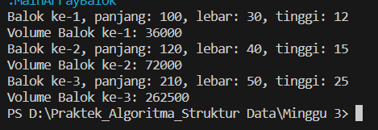

**3.2 Pertanyaan**

1. Q: Dapatkah konstruktor berjumlah lebih dalam satu kelas? Jelaskan dengan contoh!

A: Dapat dibuat, asalkan memiliki urutan tipe data variable yang berdeba. Jika sama maka akna error message duplicate.

Contoh yang bisa

    public Balok(int p, int l, int t) {

        panjang = p;

        lebar = l;

        tinggi = t;

    }

    public Balok(int p, int l){

        panjang = p;

        lebar = l;

    }

1. Q: Jika diketahui terdapat class Segitiga seperti berikut ini: Tambahkan konstruktor pada class Segitiga tersebut yang berisi parameter int a, int t yang masing-masing digunakan untuk mengisikan atribut alas dan tinggi.

A:

package Joobshet3.ArraySegitiga;

public class Segitiga {

    public int alas;

    public int tinggi;

    public Segitiga(int a, int t){

        alas = a;

        tinggi = t;

    }

}

1. Q: Tambahkan method hitungLuas() dan hitungKeliling() pada class Segitiga tersebut. Asumsi segitiga adalah segitiga siku-siku. (Hint: Anda dapat menggunakan bantuan library Math pada Java untuk mengkalkulasi sisi miring)

A:

int hitungLuas(int alas, int tinggi){

        return (alas * tinggi) / 2;

    }

    int hitungKeliling(int alas, int tinggi){

        return alas + tinggi+ (int) Math.sqrt((alas * alas) + (tinggi * tinggi));

    }

1. Q: Pada fungsi main, buat array Segitiga sgArray yang berisi 4 elemen, isikan masing-masing   
   atributnya sebagai berikut:   
   sgArray ke-0 alas: 10, tinggi: 4   
   sgArray ke-1 alas: 20, tinggi: 10   
   sgArray ke-2 alas: 15, tinggi: 6   
   sgArray ke-3 alas: 25, tinggi: 10

A: Segitiga[] sgArray = new Segitiga[4];

        sgArray[0] = new Segitiga(10, 4);

        sgArray[1] = new Segitiga(20, 10);

        sgArray[2] = new Segitiga(15, 6);

        sgArray[3] = new Segitiga(25, 10);

1. Q: Kemudian menggunakan looping, cetak luas dan keliling dengan cara memanggil method hitungLuas() dan hitungKeliling().

A:  for(int i =0  ; i < sgArray.length; i++){

            System.out.println("Segitiga ke-" + (i+1) + ", alas: " + sgArray[i].alas + ", tinggi: " + sgArray[i].tinggi);

            System.out.println("Luas Segitiga ke-" + (i+1) + ": " + sgArray[i].hitungLuas(sgArray[i].alas, sgArray[i].tinggi));

            System.out.println("Keliling Segitiga ke-" + (i+1) + ": " + sgArray[i].hitungKeliling(sgArray[i].alas, sgArray[i].tinggi));

        }